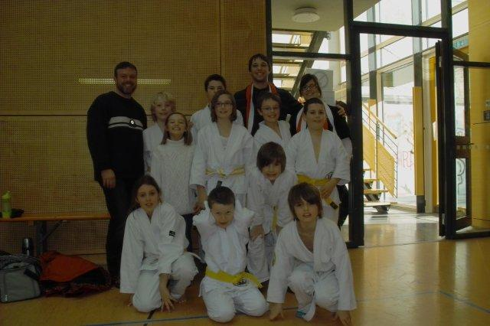
Freiburger Pokalturnier 2012

Am Sonntag den 05.02.2012 nahmen die Titiseer Judokas am Freiburger Pokalturnier teil. Es kämpften für den SV Titisee Kevin Bähr (9 J.), Henri Burger (9 J.), Noah Tritschler (9 J.), Sascha Kaltenbach (10 J.), Tina Schwär (10 J.), Jonathan Paul (11 J.), Tracy Müller (12 J.) und Elias Donati (13 J.)
Henri Burger und Noah Tritschler kämpften beide in der Gewichtsklasse bis 28 kg. Beide verloren leider Ihre ersten zwei Kämpfe, zeigten aber tolle Kämpfe. Ähnlich erging es Kevin Bähr in der Gewichtsklasse bis 31kg. Zwei spannende Kämpfe konnte er leider nicht für sich entscheiden. Alle drei kämpfen allerdings eine Altersgruppe höher und können somit stolz auf Ihre Leistung sein. Jonas Vathauer ging in der Klasse bis 50 kg auf die Matte. Mit einem Sieg durch einen schönen Fußwurf und einer Niederlage schaffte er es auf Platz 2. Als nächstes war Jonathan Paul an der Reihe, welcher mit drei souveränen Kämpfen Platz 1 bis 43 kg erreichte. Sascha Kaltenbach kämpfte bis 46 kg in einer stark besetzten Gruppe. Leider musste er sich dreimal geschlagen geben nach spannenden Minuten. Doch mit ein bisschen Glück durfte er noch Platz 3 mit nach Hause nehmen.
Als erstes Mädchen ging Tina Schwär bis 44 kg auf die Matte. Nach zwei super Kämpfen, musste Sie sich leider knapp geschlagen geben. Im kleinen Finale um Platz 3 gab Sie nochmal alles und entschied den Kampf für sich. Danach zeigte Tracy Müller eine Altersgruppe höher bis 44 kg ebenfalls spannende Randoris. Beide Mädchen absolvierten Ihren ersten Wettkampf.
Als letzter ging Elias Donati +60 kg in den Kampf. In einer schweren Gruppe verlor er leider drei Kämpfe, konnte aber trotzdem mit sich zufrieden sein.

